# 211122_체크리스트

[x] 이메일 서명 가이드 37p >> 백과사전에서 못 찾음

[x] 슬랙 프로필 사진 39p

[x] JADE 페이지 열리지않음 42p

[x] 와이파이 비밀번호

[ ] 나눔 HR 계정없음 42p -> 슬랙으로 프림에게 연락하는법

[x] 수습종료평가 ? 57p

[x] Tmi & Tmt

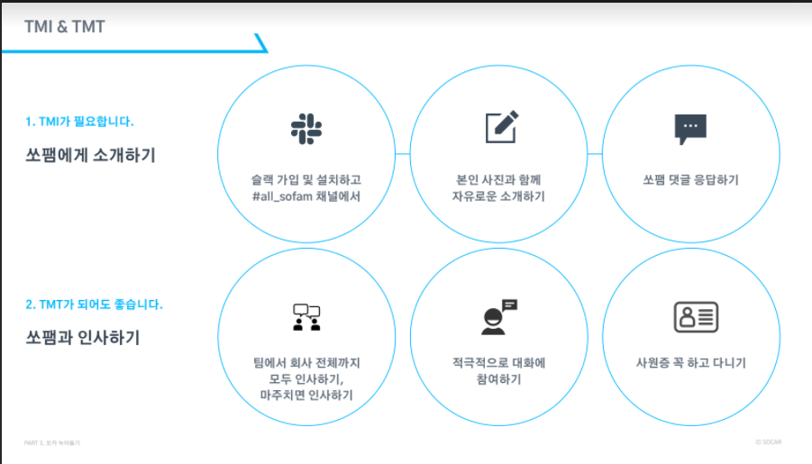

[x]] 1시30분 찰스, 401호 회의실

## 장애관리 방법

### 예약- 블락요약

|  |  |
| --- | --- |
| - 차량번호클릭  - 장애목록  - 업무배정/ 처리구분  - 등록  - 상태: 처리중클릭  ㄴ조치완료 : 코멘트기록 / #조치완료 수리내역 기입->등록 클릭후  ㄴ중복접수 : 코멘트 기록 안 해도 됨 | 텍스트이(가) 표시된 사진  자동 생성된 설명차량위치조회텍스트이(가) 표시된 사진  자동 생성된 설명 장애목록 |

### 블락 해제 방법

- 차량번호 검색

- 블락에 대한 예약번호 클릭

- 하단의 현재시간 반납하기 클릭진행